办理结果分类 A
是否公开 公开

梁河县教育体育局

梁教体复﹝2022﹞2号
对梁河县政协十六届一次会议
第109号提案的答复

杨杏留 委员：
您提出的关于修建大厂乡中心小学操场的建议的提案，已交我们研究办理，现答复如下：
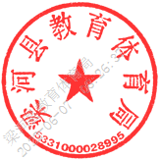
经实地查看，大厂乡中心小学操场已经建设完成；另外由于大厂乡中心小学场地限制，体育器材暂时没有地方安装，待今后逐步解决。
印 章
2022年6月2日
（联系人及电话：屈生权 18908822426 ）

抄送：
（注：1.办理结果分类，即标明“A”、“B”、“C”；2.是否公开，即标明“公开”或“不公开”）

